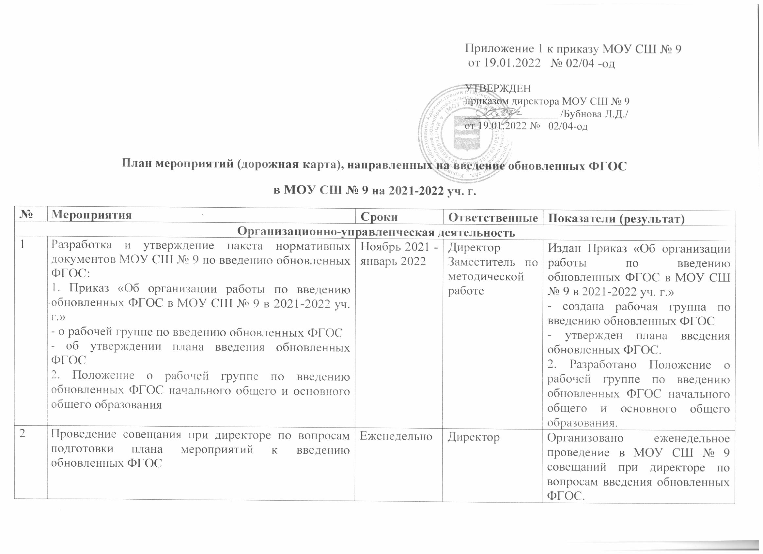
3 | Проведение мониторинга готовности МОУ СШ № 9 к введению обновленных ФГОС:  анализ соответствия материально-технической базы школы требованиям ООП НОО и ООО, а также действующим санитарным и противопожарным нормам, нормам охраны труда, | До 20.02.2022 | Директор  Заместитель по АХР | По итогам мониторинга подготовлена аналитическая справка о готовности МОУ СШ № 9 к введению обновленных ФГОС о соответствии материально-технической базы школы требованиям ООП НОО и ООО, а также действующим санитарным и противопожарным нормам, нормам охраны труда
4 | Анализ соответствия электронной образовательной среды, доступности информационно-образовательной среды (ИОС) требованиям ФГОС, возможностей использования имеющихся средств обучения и воспитания в электронном виде, средств определения уровня знаний и оценки компетенций, подготовка предложений по совершенствованию ИОС | Январь-февраль 2022 | Заместители директора по УВР, ВР заместитель директора по АХР | По итогам мониторинга подготовлена аналитическая справка о готовности МОУ СШ № 9 к введению обновленных ФГОС о готовности информационно-образовательной среды
5 | Проведение мониторинга готовности МОУ СШ № 9 к введению обновленных ФГОС:  Проведение мониторинга образовательных потребностей (запросов) обучающихся и родителей (законных представителей) для проектирования учебных планов НОО и ОООв части, формируемой участниками образовательных отношений, и планов внеурочной деятельности НОО и ООО | Январь-февраль 2022 | Заместитель директора по УВР | Выявлены потребности обучающихся и родителей (законных представителей) для проектирования учебных планов НОО и ООО в части, формируемой участниками образовательных отношений, и планов внеурочной деятельности НОО и ООО
6 | Проведение мониторинга готовности МОУ СШ № 9 к введению обновленных ФГОС:  Анализ имеющихся в школе условий и ресурсного обеспечения реализации обучения родному языку и родной литературе, а также второму иностранному языку в соответствии с требованиями новых ФГОС НОО и ООО | Январь-февраль 2022 | Заместитель директора по УВР | Выявлены имеющиеся в школе условий и ресурсного обеспечения реализации обучения родному языку и родной литературе, а также второму иностранному языку в соответствии с требованиями новых ФГОС НОО и ООО
7 | Проведение мониторинга выполнения плана мероприятий (дорожной карты) МОУ СШ № 9 по введению обновленных ФГОС | До 01.04.2022  До 01.07.2022 | Заместитель по методической работе | Проведен мониторинг выполнения плана мероприятий (дорожной карты) МОУ СШ № 9 по введению обновленных ФГОС
8 | Разработка типовых документов для МОУ СШ № 9 в условиях перехода на обновленные ФГОС:  - подготовить проекты новых ООП НОО, ООП ООО  - проекты новых рабочих программ  - составить учебные планы, календарные учебные графики, планы внеурочной деятельности  - разработать проект новой программы воспитания и календарного плана воспитательной работы | Апрель 2022 | Заместитель по методической работе  Рабочая группа  Руководители ШМО  Педагоги | Разработаны типовые документы для МОУ СШ № 9 в условиях перехода на обновленные ФГОС:  • проект новых ООП НОО, ООП ООО  • проект новых рабочих программ  • учебные планы, календарные учебные графики, планы внеурочной деятельности  • проект новой программы воспитания и календарного плана воспитательной работы
9 | Утверждение ООП НОО и ООП ООО, АООП НОО и АООП ООО на 2022-2023 учебный год на заседании педагогического совета | Август 2022 | Директор | Утверждены ООП НОО и ООП ООО, АООП НОО и АООП ООО на 2022-2023 учебный год на заседании педагогического совета
10 | Приведение в соответствие с требованиями новых ФГОС НОО и ООО должностных инструкций работников школы | До 01.09.2022 | Специалист по кадрам | Приведены в соответствие с требованиями новых ФГОС НОО и ООО должностных инструкций работников школы
11 | Актуализировать программу развития МОУ СШ № 9 в соответствии с требованиями обновленных ФГОС | Февраль-август 2022 | Директор | Обновлена программа развития школы
12 | Анализ и внесение изменений в действующие локальные акты МОУ СШ № 9 в соответствии с обновленными ФГОС | Февраль-август 2022 | Директор  Заместители директора | Проведен анализ, внесены изменения в локальные акты МОУ СШ № 9 в соответствии с обновленными ФГОС
13 | Разработка учебных планов, планов внеурочной деятельности для 1- х и 5- х классов по обновленным ФГОС НОО и ООО на 2022-2023 учебный год | До 01.07.2022 | Директор  Заместители директора | Разработаны учебные планы, планы внеурочной деятельности для 1- х и 5- х классов по обновленным ФГОС НОО и ООО на 2022-2023 учебный год
14 | Разработка и утверждение рабочих программ педагогов по учебным предметам, учебным курсам, в том числе внеурочной деятельности, и учебным модулям учебного плана для 1-х и 5-х классов на 2022-2023 учебный год в соответствии с требованиями обновленных ФГОС НОО и ООО | До 31.08.2022 | Директор  Рабочая группа  МС школы  Руководители ШМО  Педагоги | Разработаны и утверждены рабочие программы педагогов по учебным предметам, учебным курсам, в том числе внеурочной деятельности, и учебным модулям учебного плана для 1-х и 5-х классов на 2022-2023 учебный год в соответствии с требованиями обновленных ФГОС НОО и ООО
15 | Подготовка перечня учебников, используемых в МОУ СШ № 9, по каждому учебному предмету: определения потребности в учебниках, соответствующих обновленным ФГОС | До 01.03.2022 | Зав. библиотекой | Подготовлен перечень учебников, используемых в МОУ СШ № 9, по каждому учебному предмету: определения потребности в учебниках, соответствующих обновленным ФГОС
16 | Проведение педагогических советов по вопросам введения обновленных ФГОС | Ноябрь 2021-ноябрь 2022 | Директор  Заместитель директора по УВР  Заместитель по МР | Проведено не менее 4 педагогических советов (протокол педагогического совета)
17 | Заключить договоры о сетевой форме реализации ООП НОО и ООП ООО | 01.09.2022 | Директор | Заключены договоры о сетевой форме реализации ООП НОО и ООП ООО
Работа с педагогами МОУ СШ № 9
18 | Проведение мониторинга кадрового обеспечения МОУ СШ № 9 по введению обновленных ФГОС | Декабрь 2021 – февраль 2022 | Заместитель директора по УВР | Подготовлена аналитическая справка о педагогах, приступающих к работе в 1 и 5 классах с 01.09.2022 г.
19 | Обучение педагогов МОУ СШ № 9 на курсах повышения квалификации по вопросам введения обновленных ФГОС | Январь-июнь 2022 | Заместитель по МР  Педагоги | 100 % педагогов, приступающих к работе в 1 и 5 классах с 01.09.2022 года, прошли обучение на курсах повышения квалификации
20 | Обучение (дистанционное) директора, заместителей директора на курсах повышения квалификации по вопросам введения обновленных ФГОС | Январь-июнь 2022 | Директор  Заместителидиректора | Обучены по программе введения обновленных ФГОС (управленческий аспект) 100 % административного состава МОУ СШ № 9
21 | Участие административной команды МОУ СШ № 9 в семинарах ММС по вопросам организации наставничества с целью повышения профессионального уровня педагогов | май-август 2022 | Директор  Заместители директора | Участвовали не менее чем в 2 семинарах по вопросам организации наставничества с целью повышения профессионального уровня педагогов
22 | Проведение заседаний рабочей группы по вопросам введения обновленных ФГОС | Январь-июнь 2022 | Заместитель по МР  Рабочая группа | Проведено не менее 3 заседанийрабочей группы по вопросам введения обновленных ФГОС
23 | Проведение заседаний МС МОУ СШ № 9по вопросам введения обновленных ФГОС | Январь-июнь 2022 | Заместитель по МР | Проведено не менее 3 заседаний МС по вопросам введения обновленных ФГОС
24 | Проведение ШМО по вопросам введения обновленных ФГОС | Январь-июнь 2022 | Руководители ШМО | Проведено не менее 3 заседаний ШМО по вопросам введения обновленных ФГОС
25 | Диагностика образовательных потребностей и профессиональных затруднений педагогических работников МОУ СШ № 9 в условиях введения обновленных новым ФГОС НОО и ФГОС ООО | Январь-март 2022 | Заместитель директора по УВР, МР, педагог-психолог | Выявлены образовательные потребности и профессиональные затруднения педагогических работников МОУ СШ № 9 в условиях введения обновленных новым ФГОС НОО и ФГОС ООО, результаты представлены в аналитической справке.\
26 | Оказание адресной помощи педагогам по составлению рабочих программ, программ внеурочной деятельности, вопросам применения обновленных ФГОС в работе с обучающимися | Май-июнь 2022 | Заместитель по МР  Заместитель директора по ВР | Оказана адресная помощь педагогам по составлению рабочих программ, программ внеурочной деятельности (не менее 10%). Даны рекомендации по работе с обучающимися в условиях введения обновленных ФГОС.
Информационно-методическое сопровождение
27 | Составление рекомендаций педагогам по изменениям в новых рабочих программах, программах внеурочной деятельности, составлению технологических карт уроков | До 01.03.2022 | Заместитель по МР | Составленырекомендации педагогам по изменениям в новых рабочих программах, программах внеурочной деятельности, составлению технологических карт уроков
28 | Участие МОУ СШ № 9 в апробации примерных рабочих программ по учебным предметам | Декабрь 2021- май 2022 | ММС  МОУ СШ № 9 | Итоги апробации примерных рабочих программ по учебным предметам представлены в рамках деятельности городских методических объединений
29 | Обеспечение участия административной командышколы, педагогов МОУ СШ № 9 в региональных семинарах, вебинарах по введению обновленных ФГОС | В течение 2022 года | ММС  МОУ СШ № 9 | Обеспечено участие административной команды школы, педагогов в региональных семинарах, вебинарах по введению обновленных ФГОС (не менее, чем в 20)
30 | Информационно сопровождение введения обновленных ФГОС:  - социальные сети  - сайт МОУ СШ № 9 (создать раздел Введение ФГОС НОО и ОООIII поколения, разместить «Дорожную карту» МОУ СШ № 9, изменения в обновленных ФГОС НОО и ООО, Положение о рабочей группе по введению обновленных ФГОС, приказ о введении в МОУ СШ № 9 обновленных ФГОС, иных информационных материалов о введении обновленных ФГОС) | Декабрь 2021-  февраль 2022 | Заместитель по МР  Заместитель директора по ВР | Информация представлена в социальных сетях.  На сайте МОУ СШ № 9 представлена актуальная информация по введению обновленных ФГОС.
31 | Информационно-просветительское сопровождение введения обновленных ФГОС:  родительские собрания в 1, 4 классах (предложить родителям (законным представителям) дать письменное согласие на обучение детей по обновленным ФГОС НОО, ФГОС ООО | До 01.09.2022 | Классные руководители | Проведены родительские собрания, решения зафиксированы в протоколах, получено письменное согласие родителей (законных представителей)
Организационно-методической сопровождение
32 | Обеспечение участия административной команды школы, педагогов МОУ СШ № 9 в семинаре по вопросам разработки ООП НОО и ООП ООО в соответствии с обновленными ФГОС совместно со специалистами ДПО ЯО ИРО | Апрель 2022 | ММС  МОУ СШ № 9 | Организовано участие административной команды школы, педагогов МОУ СШ № 9 в семинаре с участием специалистов ДПО ЯО ИРО для административных команд ООО по вопросам разработки ООП НОО и ООП ООО в соответствии с обновленными ФГОС
33 | Обеспечение участия административной команды школы в серии городских проектировочных семинаров для административных команд по вопросам разработки ООП НОО и ООП ООО в соответствии с обновленными ФГОС | Апрель-август 2022 | ММС  МОУ СШ № 9 | Обеспечено участия административной команды школы в серии городских проектировочных семинаров для административных команд по вопросам разработки ООП НОО и ООП ООО в соответствии с обновленными ФГОС
34 | Корректировка плана методических семинаров для педагогических работников школы с ориентацией на введение обновленных ФГОС НОО и ООО | Январь – июнь 2022 | Заместитель по МР  Рабочая группа | Скорректирован план методических семинаров для педагогических работников школы с ориентацией на введение обновленных ФГОС НОО и ООО
35 | Обеспечение участияучителей начальных классов в профессиональных обучающихся сообществах учителей начальных классов по разработке рабочих программ для 1 класса по предметам начальной школы | Апрель-август 2022 | ММС  учителя начальных классов МОУ СШ № 9 | В ходе деятельности ПОС разработаны рабочие программы по всем предметам начальной школы для 1 класса
36 | Организация деятельности проблемно-творческих групп учителей-предметников по разработке рабочих программ для 5 класса | Апрель-август 2022 | ММС, руководители ГМО, руководители ШМО МОУ СШ № 9 | В ходе деятельности ПТГ разработаны рабочие программы по всем предметам для 5 класса
37 | Проведение школьного семинара-практикума по вопросам введения обновленных ФГОС:  • проекты новых рабочих программ  • проект новой программы воспитания и календарного плана воспитательной работы класса  • планы внеурочной деятельности | Февраль – апрель 2022 | Заместитель по МР  Рабочая группа | Проведены 3школьныхсеминара-практикума по вопросам введения обновленных ФГОС:  • проекты новых рабочих программ  • проект новой программы воспитания и календарного плана воспитательной работы класса  • планы внеурочной деятельности
38 | Организация работы по психолого-педагогическому сопровождению введения обновленных ФГОС НОО и ФГОС ООО | В течение 2022 | Педагог-психолог | Мероприятия по психолого-педагогическому сопровождению обновленных ФГОС НОО и ФГОС ООО включены в план работы и проведены в соответствии с планом
39 | Подготовка к представлению опыта по подготовке к введению обновленных ФГОС на секцияхавгустовской конференции | Июнь-август 2022 | Заместитель по МР | Представлен опыта по подготовке к введению обновленных ФГОС на секциях августовской конференции
40 | Подготовка к участию в региональном конкурсе на лучшую ООП ОО в соответствии с обновленными ФГОС | Июнь-сентябрь 2022 | Заместитель по МР  Рабочая группа | Участие в региональном конкурсе на лучшую ООП ОО в соответствии с обновленными ФГОС
41 | Обеспечение участия административной команды и педагоговМОУ СШ № 9 в межрегиональной видеоконференции «Педсовет76». Первые итоги введения обновленных ФГОС. Проблемы и перспективы» | Декабрь 2022 | МОУ СШ № 9 | В видеоконференции приняли участие административная команда и педагоги МОУ СШ № 9
42 | Обеспечение участия административной команды и педагогов МОУ СШ № 9 врегиональных образовательных мероприятий по вопросам введения и реализации обновленных ФГОС | В течение 2022 года | УО, ММС,  ООО | Обеспечено участие в не менее 4 мероприятий в различных формах: мастер-классы, открытые уроки, круглые столы по вопросам введения и реализации обновленных ФГОС

Список сокращений.
- ДО ЯО –Департамент образования Ярославской области
- УО – Управление образования Администрации города Переславля-Залесского
- ММС – муниципальная методическая служба – структурное подразделение МОУ «Гимназия»
- ГАУ ДПО ЯО ИРО - Государственное автономное учреждение дополнительного профессионального образования Ярославской области «Институт развития образования»
- городской округ - городской округ город Переславль-Залесский
- ИОМ-индивидуальный образовательный маршрут
- ОО – образовательная организация
- ОДО- организации дополнительного образования
- ООО – общеобразовательная организация
- ООП - основная образовательная программа
- АООП НОО – адаптированная основная общеобразовательная программа начального общего образования
- АООП ООО – адаптированная основная общеобразовательная программа основного общего образования
- ПДО – программы дополнительного образования
- ПОС- профессиональные обучающиеся сообщества
- ПТГ- проблемно-творческая группа
- МОУ СШ № 9 – Муниципальное общеобразовательное учреждение «Средняя школа № 9».

